VELIKONOČNI ZAJČEK
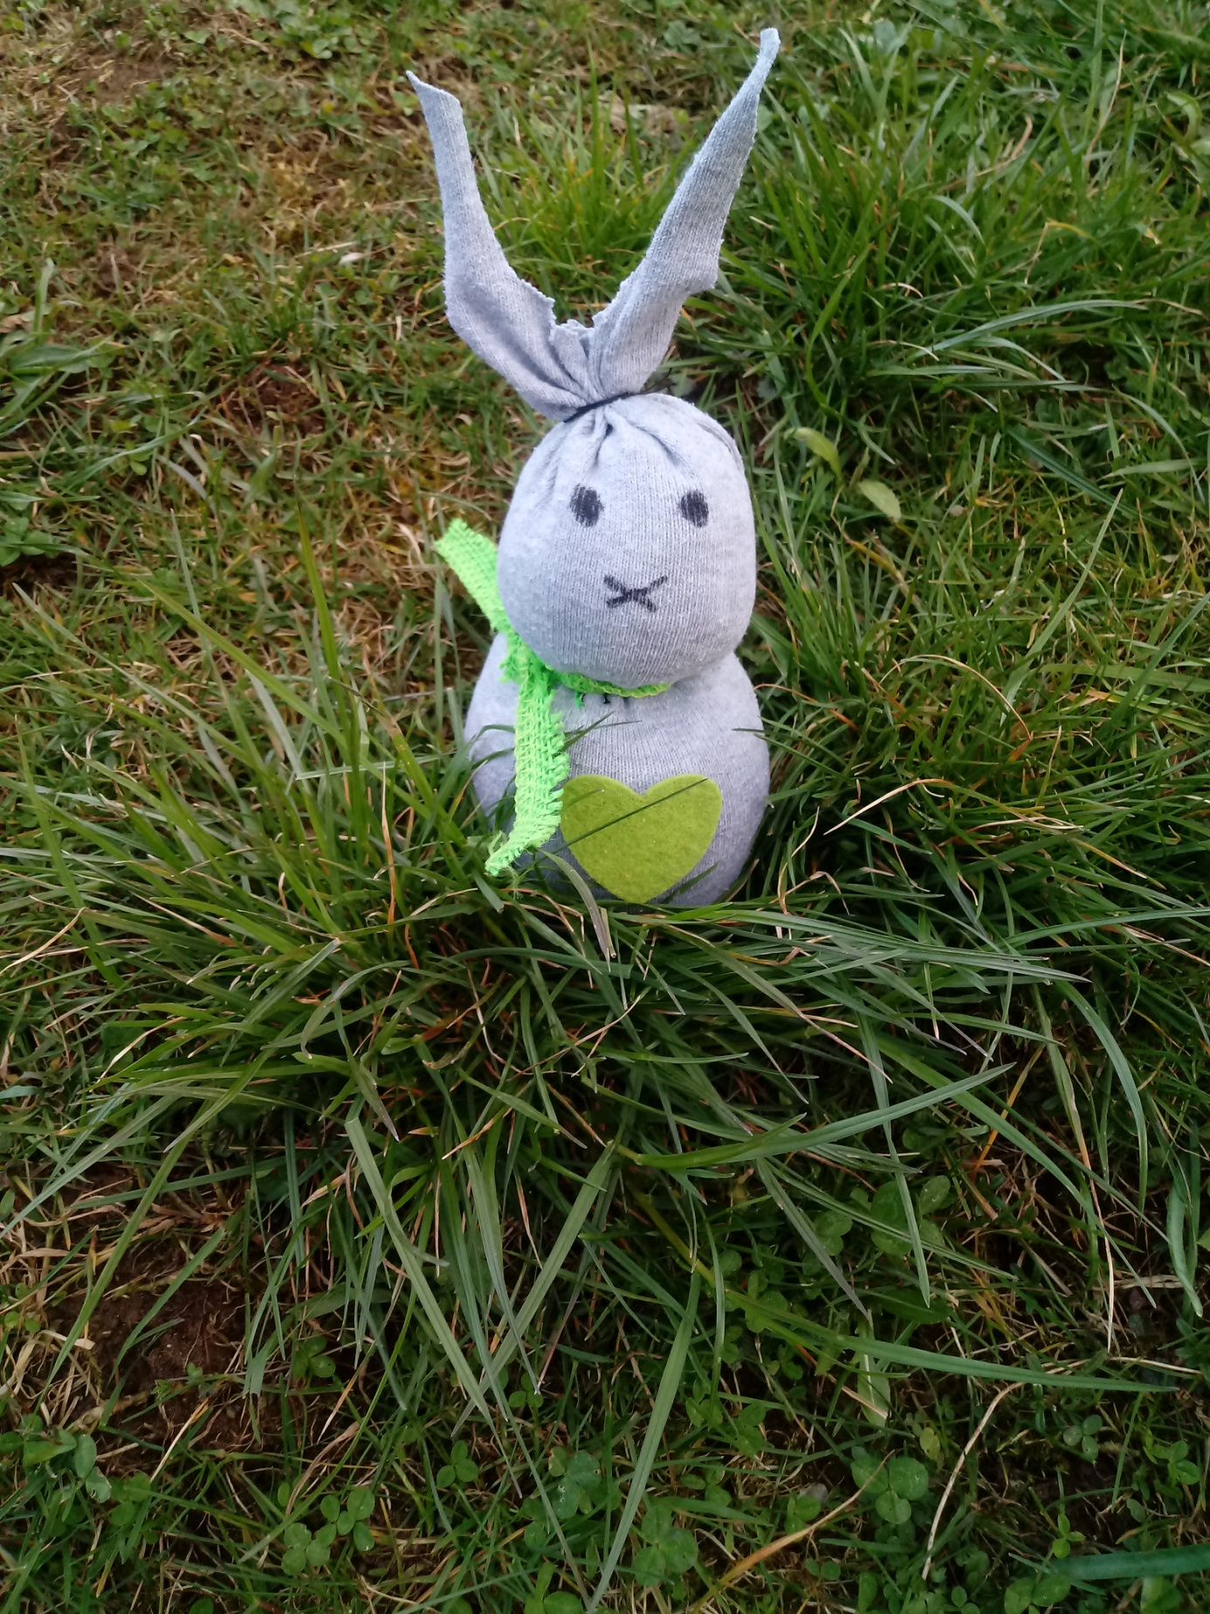

Narediti velikonočnega zajčka iz nogavičke je zelo enostavno.

Potrebujemo:
- Nogavičko
- Riž (testenine, fižol …)
- Vrvico
- Barvno pentljo
- Črn flomaster
- Škarje
Nogavičko napolnimo z rižem do približno ¾. Tako napolnjeno nogavičko prepolovimo z vrvico in naredimo trebušček in glavo. Ušeska oblikujemo s škarjami. Na obraz narišemo oči in nos. Okrog vratu mu zavežemo lepo pentljo in že je pred nami velikonočni zajček.
Če vam uspe, mi lahko pošljete kakšno fotografijo na ivana.kovsca@os-cerknica.si

Naj vam bo ustvarjanje v veselje.

